N° | Marche à suivre | Image démonstrative
1 | POSER UNE BACHE AU SOL | 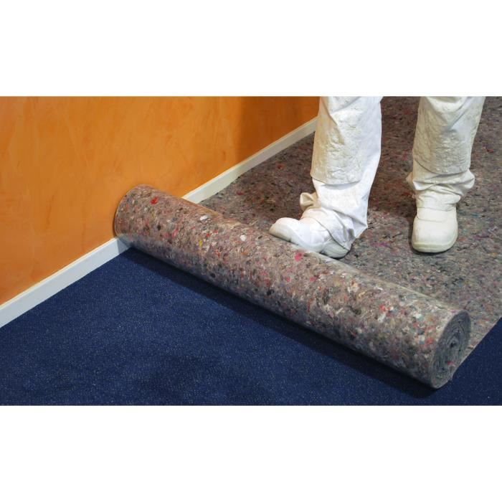
2 | PREPARER LES OUTILS  -ROULEAU  -CAMION  -BROSSE A RECHAMPIR  -PATTE DE LAPIN | 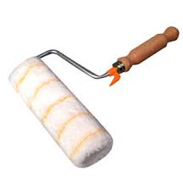  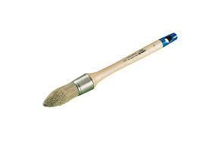  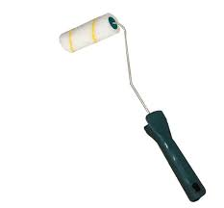  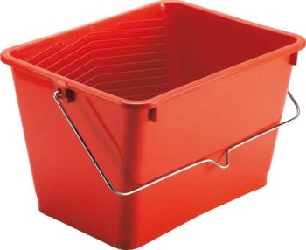
3 | POUR L'APPLICATION D'UNE PEINTURE FDE FINITION SUR UN MUR, IL FAUDRA COMMENCER PAR FAIRE LE CONTOUR EN UTILISANT UNE BROSSE A RECHAMPIRE EN HAUT ET A GAUCHE, SUR UNE PETITE LONGUEUR
4 | ENSUITE IL FAUT REPASSER AVEC LA PATTE DE LAPIN POUR DEGAGER D’AVANTAGE LES ANGLES, POUR QUE LES BANDES SOIENT PLUS LARGES ETEVITER D'ETRE GENER LORS DE L'APPLICATION AU ROULEAU
5 | UNE FOIS LES ANGLES BIEN DEGAGES, IL VA FALLOIR APPLIQUER LA PEINTURE AU ROULEAU  1ERE ETAPE  APPLICATION DE HAUT EN BAS ET DE BAS EN HAUT | 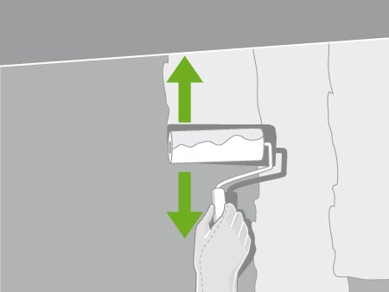
6 | 2 EME ETAPE  APPLICATION DE GAUCHE A DROITE ET DE DROITE A GAUCHE POUR CROISER LA PEINTURE, AFIN D'ELIMINER LE MAXIMUM DE MANQUE DE PEINTURE
7 | 3 EME ETAPE  APPLICATION DU BAS VERS LE HAUT, AFIN DE LISSER LA PEINTURE ET OBTENIR UNE FINITION IDENTIQUE SUR TOUTE LA SURFACE
8 | IL VA FALLOIR FAIRE CELA SUR TOUT LE SUPPORT, MAIS ATTENTION PAS N'IMPORTE COMMENT, VOICI L'ORDRE DANS LEQUEL IL FAUT PROCEDER (SANS OUBLIER DE DEGAGER LES ANGLES AVANT) | 6  5  1  4  3  2
9 | NETTOYER LESOUTILS | 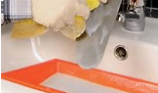
10 | RETIRER LA BÂCHE ET NETTOYER VOTRE POSTE DE TRAVAIL | 